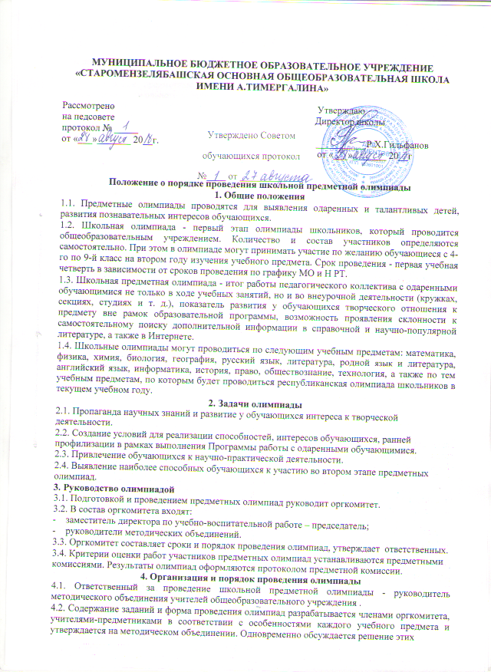

заданий и количество баллов за каждое выполненное задание. Также обращается внимание на критерии оценивания решения (в зависимости от сложности).

4.3. Школьные предметные олимпиады проводятся ежегодно.. Конкретные даты проведения школьного этапа олимпиады устанавливаются организатором муниципального этапа олимпиады.

4.4. На олимпиаде может присутствовать представитель руководства или представитель методического объединения.

4.5. Со сроками и порядком проведения любой школьной олимпиады учащиеся должны быть ознакомлены не менее чем за 10 дней до ее проведения.

4.6. Предметные олимпиады проводятся в учебные дни по согласованию с администрацией школы.

4.7. Время на выполнение заданий школьного тура олимпиады определяется оргкомитетом с

учетом особенностей предмета, характера заданий, параллелей класса. 4.8. Для проверки олимпиадных работ создается жюри, в которое включаются учителя-предметники.

4.9. Критерии оценки заданий определяются членами жюри. Каждое задание оценивается отдельно.

4.10. Результаты объявляются всем участникам олимпиады не позднее чем через 2 дня после ее проведения.

4.11. Каждый участник школьного тура предметной олимпиады может ознакомиться со своей работой после объявления результатов и получить все необходимые пояснения от учителя-предметника.

4.12. Призерами считаются обучающиеся, занявшие первое, второе и третье места и получившие наибольшее количество баллов за всю работу. При этом могут быть указаны участники, набравшие наибольшее количество баллов по самому сложному заданию.

4.14. Информация о призерах первого этапа предметной олимпиады доводится до всего коллектива школы с помощью информационных бюллетеней и школьного сайта.

4.15. Призеры школьного тура предметных олимпиад могут быть награждены школьными грамотами, а также направляются для участия в следующем этапе согласно Положению о муниципальной олимпиаде по каждому предмету.

- Права участников олимпиады

5.1. Организаторы олимпиады и участвующие в ней учителя-предметники могут быть поощрены руководством общеобразовательного учреждения.

5.2. Обучающиеся, которые желали принять участие в первом этапе олимпиады, но не смогли по болезни или какой-либо другой уважительной причине, вправе получить специальное индивидуальное задание или быть приглашенными на второй этап олимпиады.

5.3. Каждый участник школьной олимпиады может ознакомиться со своей работой после объявления результатов и получить все необходимые пояснения от учителя-предметника во время последующих кружковых занятий или в информационном бюллетене, публикующем задания олимпиады с полными ответами.

- Ответственность участников олимпиады

6.1. Приказом по общеобразовательному учреждению подводятся итоги первого этапа олимпиады и определяется состав участников ее второго этапа . Также в этом документе назначается сопровождающий сборную команду, на которого возлагается ответственность за жизнь и здоровье участников команды.

- Делопроизводство олимпиады

7.1. Протокол школьной олимпиады оформляется председателем жюри и сдается администрации школы.

7.2. Итоги школьных олимпиад анализируются на административном совещании при директоре

- являются предметом обсуждения на педагогическом совете, где оглашаются имена победителей школьных олимпиад и прослеживается их дальнейшее развитие и участие в муниципальных и республиканских олимпиадах.

7.3. Указанный отчет и список призеров с первого по третье место предоставляется

заместителем директора по учебно-воспитательной работе в отдел образования по установленной схеме.

